EXERCISE 1
Mục Lục
1. ĐỀ BÀI 1
2. Thông tin tác giả 1
3. Bài 1 1
3.1 Thuật toán 1
3.2 Code đầy đủ 8
3.3 Kết quả 12

- ĐỀ BÀI
Develop a C-program that helps user managing an 1-D array of integer (maximum of 100 elements) using the following simple menu:
1- Add a value
2- Search a value
3- Remove the first existence of a value
4- Remove all existences of a value
5- Print out the array
6- Print out the array in ascending order (positions of elements are preserved)
7- Print out the array in descending order (positions of elements are preserved)
Other - Quit
- Thông tin tác giả
Mã sinh viên: DE200440
Họ tên: Mai Đăng Thế Bảo
Link Github: https://github.com/maidangthebao22/PRF192

- Bài 1

3.1 Thuật toán
Hàm in mảng
- Dùng vòng lặp for duyệt phần tử từ đầu đến cuối
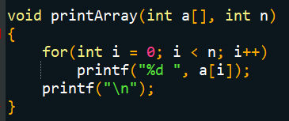
Hàm thêm giá trị vào mảng
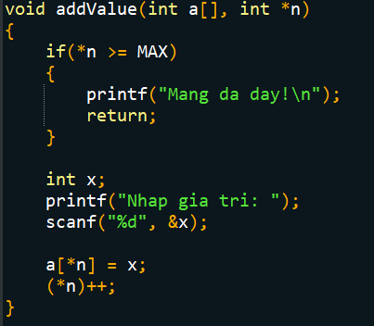
- Kiểm tra mảng nếu phần tử =100 không thể thêm nữa
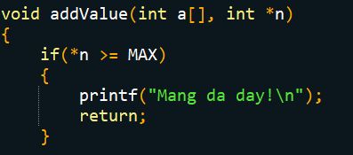
- Người dùng nhập số nguyên
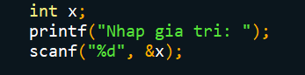
- Thêm vào mảng
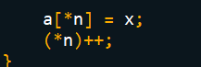
Hàm tìm giá trị
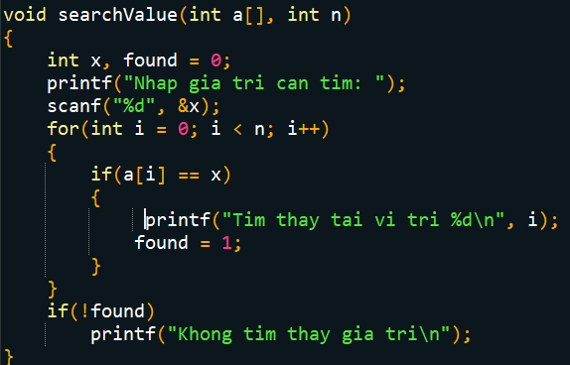

Duyệt mảng
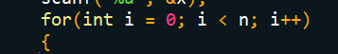
- Nếu phần tử bằng giá trị cần tìm
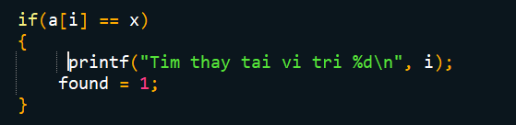
- Nếu không tìm thấy
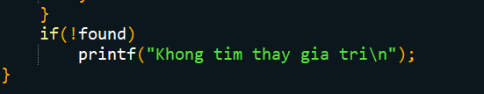
Hàm xóa lần xuất hiện đầu tiên
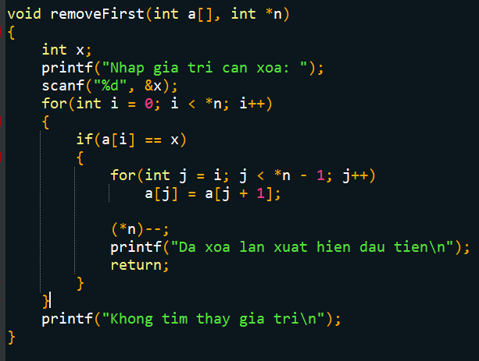
- Tìm vị trí

- Nếu tìm thấy
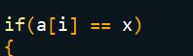
- Dịch mảng sang trái
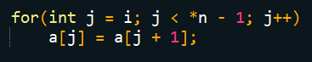
- Giảm số phần tử
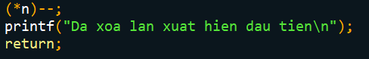
Hàm xóa tất cả giá trị
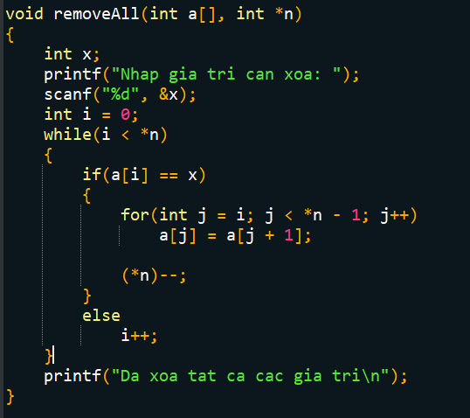

- Duyệt mảng
- Nếu gặp giá trị cần xóa thì dịch sang trái
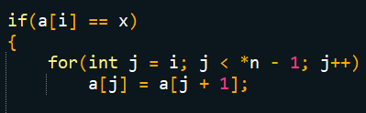
Hàm sắp xếp tăng dần
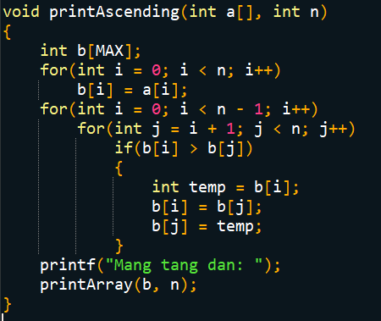
Hàm sắp xếp giảm dần
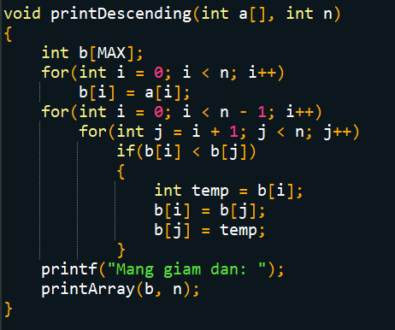
Hàm main
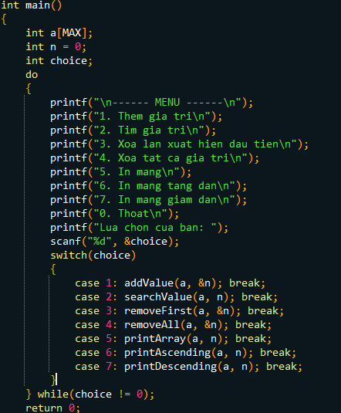
- Khai báo biến
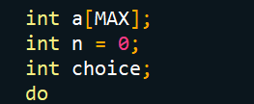
- Tạo menu
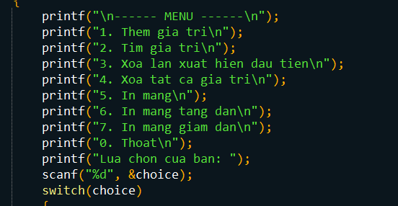

3.2 Code đầy đủ
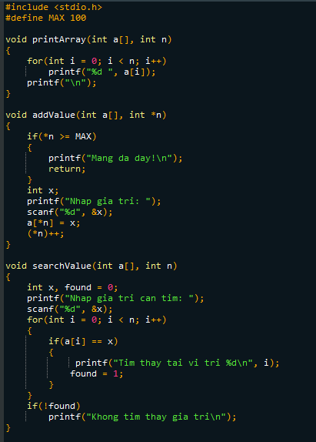
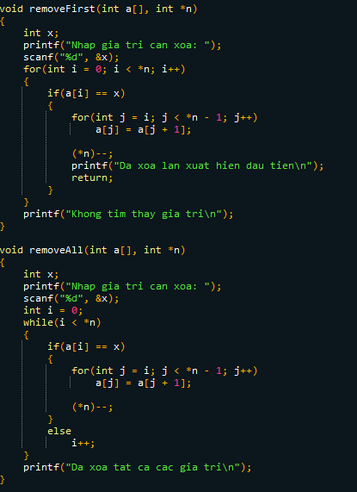
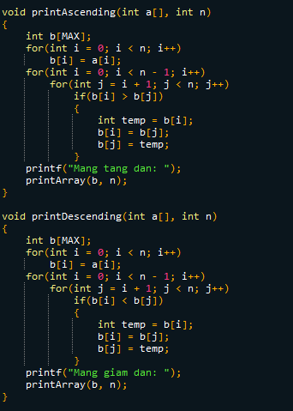


3.3 Kết quả
Test case 1
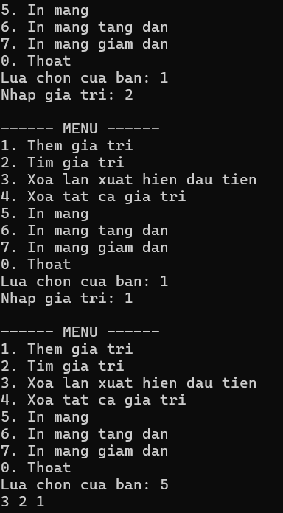

Test case 2
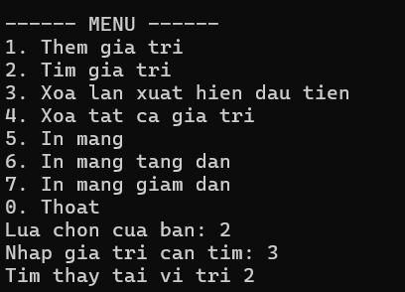
Test case 3
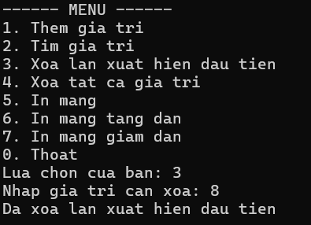
Test case 4
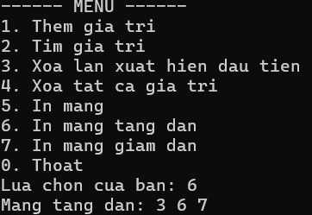
Test case 5
